Муниципальное бюджетное учреждение дополнительного образования
Центр детского творчества «Восход»

МЕТОДИЧЕСКИЕ РЕКОМЕНДАЦИИ
РОДИТЕЛЯМ ДОШКОЛЬНИКОВ

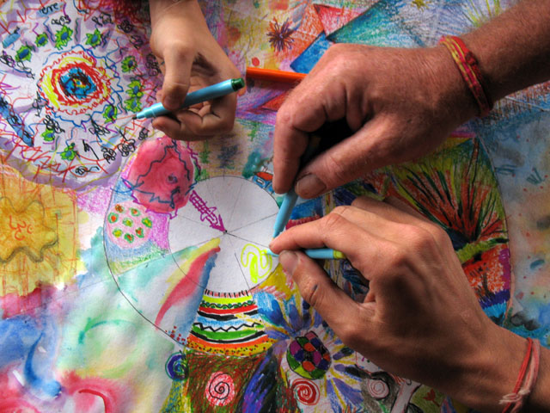

Составила: педагог
дополнительного образования
Горохова Ф.Ю.

г.Самара
2018г.

Детская активность заложена природой: у ребенка с рождения сильна потребность к росту и развитию, он самостоятельно осваивает сложнейшие вещи — учится сидеть, ходить, говорить, он умеет и хочет учиться всему и познавать окружающий мир.
Одна из основных потребностей человека — стремление к познанию — неразрывно связана с другой — стремлением к свободе и самостоятельности, отсюда все детские «Я сам!», «Я могу!» В случае успешного результата собственных действий у ребенка повышается самооценка, рождается уверенность в своих силах, в случае же неудачи ребенок приобретает свой собственный полезный опыт, учится справляться с разочарованием, с последствиями своих действий, искать причины неудач и промахов. Поэтому необходимо давать детям возможность проявлять и реализовывать свою инициативу. При этом ребенку надо четко разъяснить определенные правила — что и как можно делать, а что нет. Правила и ограничения дают ребенку чувство уверенности и ощущение порядка, служат ориентирами поведения.
Перед тем, как вы придете с ребенком на занятия, расскажите ему, куда и зачем вы идете, как будут проходить эти занятия, как себя следует вести, как решать возникающие вопросы — где и как пользоваться туалетом, как обращаться к педагогу, как общаться на занятии.
Особо надо подчеркнуть высокую эмоциональность дошкольников и принять это как непреложный факт. Используйте ее для развития ребенка и воспитания у него вкуса. Отправляясь на прогулку, говорите о красивых вещах вокруг — облака, деревья, цветы на клумбе, фонтаны, красивые фонари, яркий цвет машин. Слушайте дома красивую музыку, рассматривайте картины на выставках и просто в альбомах.
Кроме того, детям свойственна способность к пристальному вниманию и состояние внутренней сосредоточенности, когда малыш, засмотревшись на что-то или задумавшись, может не услышать обращения к нему, не заметить происходящего. К таким состояниям необходимо относиться очень внимательно и бережно, т. к. в это время идет внутренняя работа — развитие личности ребенка, не надо дергать его, окрикивать. При необходимости постарайтесь предоставлять ребенку возможность тихого сосредоточенного уединения, не перегружайте его дополнительными заданиями, выделите ему хотя бы небольшую собственную зону для творчества и раздумий.
И напоследок несколько практических рекомендаций:
- заведите блокнот для необходимых записей, чтобы не забыть рекомендации педагога,
- приобретайте по возможности наиболее качественные материалы и инструменты для творчества ваших детей, не вынуждайте их испытывать негативные эмоции из-за неудач, вызванных негодными средствами,
- чутко и бережно относитесь к детскому творчеству — искренне восхищайтесь детскими удачами, интересуйтесь, что вызвало огорчение ребенка,
- как бы вам ни хотелось, НИКОГДА не сравнивайте работу одного ребенка с работой другого ребенка,
- не критикуйте, не делайте замечаний по поводу рисунков и поделок (это задача педагога, а от вас ребенок ждет поддержки)
- старайтесь не опаздывать к началу занятий — тем самым вы подаете пример поведения ребенку,
- не звоните педагогу во время занятий — при этом внимание детей теряется, а педагогу приходится прерывать объяснение, ломается ход урока,
- если у ребенка повышена температура, он шмыгает носом, появилась какая-то сыпь — убедительно просим воздержаться от посещения занятий, безобидные, на ваш взгляд, симптомы (аллергия и т.п) могут быть признаком заболевания, берегите своего и чужих детей, у ребятишек очень высокая восприимчивость к инфекциям,
- создавайте группы в социальных сетях — там же вы можете выставлять детские работы и награды, дети увидят, что их творчество важно для вас и других,
- будьте вежливы! - не стесняйтесь здороваться с сотрудниками и детьми, уступайте дорогу друг другу, помогайте, помните, что дети — зеркальная копия поведения взрослых!
- Особое внимание обращайте на подготовку и уборку рабочего места — помогайте детям в этом!
- Возникающие вопросы и проблемы решайте с педагогом вне времени занятий, не откладывайте их на потом,
- И самое главное — не забывайте о доброжелательном тоне и чувстве юмора в общении с педагогами, друг с другом и детьми!

Примечание. При подготовке были использованы материалы книг
- Е.Николаева. Воспитание без манипулирования. Питер. С.-Пб, 2017
- Ю.Гиппенрейтер. Продолжаем общаться с ребенком ТАК? М. АСТ, 2016

